МІНІСТЕРСТВО ОСВІТИ І НАУКИ УКРАЇНИ



**Український державний університет науки і технологій**

Кафедра «Комп’ютерні інформаційні технології»

**Лабораторна робота №5  
з дисципліни «Програмне забезпечення інтелектуальних систем»**

**на тему: «Розв’язання задач оптимізації і математичної логіки в Maple»**

Виконав: студент гр. ПЗ2011

Білоус Олег Вікторович

Перевірив: доц. к. КІТ

Івченко Ю.М.

Дніпро, 2024

**Тема.** Розв’язання задач оптимізації і математичної логіки в Maple.

**Мета.** Навчитися використовувати команди пакету Maple для вирішення завдань лінійної оптимізації і математичної логіки.

**Індивідуальне завдання:**



**F1 = (P -> Q) /\ (P -> R)**

= (~ P \/ Q) /\ (~ P \/ R)

**F2 = (P -> (Q /\ R))**

= ~P \/ (Q /\ R)

F12 = F1 /\ ~ F2

F21 = ~F1 \/ F2

|  |  |  |  |  |  |  |  |  |  |  |
| --- | --- | --- | --- | --- | --- | --- | --- | --- | --- | --- |
| **P** | **R** | **Q** | **~P** | **Q /\ R** | **F1** | **F2** | **~F1** | **~F2** | **F12** | **F21** |
| 1 | 1 | 1 | 0 | 1 | 1 | 1 | 0 | 0 | 0 | 1 |
| 1 | 1 | 0 | 0 | 0 | 1 | 1 | 0 | 0 | 0 | 1 |
| 1 | 0 | 1 | 0 | 0 | 1 | 1 | 0 | 0 | 0 | 1 |
| 1 | 0 | 0 | 0 | 0 | 1 | 1 | 0 | 0 | 0 | 1 |
| 0 | 1 | 1 | 1 | 1 | 1 | 1 | 0 | 0 | 0 | 1 |
| 0 | 1 | 0 | 1 | 0 | 1 | 1 | 0 | 0 | 0 | 1 |
| 0 | 0 | 1 | 1 | 0 | 1 | 1 | 0 | 0 | 0 | 1 |
| 0 | 0 | 0 | 1 | 0 | 1 | 1 | 0 | 0 | 0 | 1 |

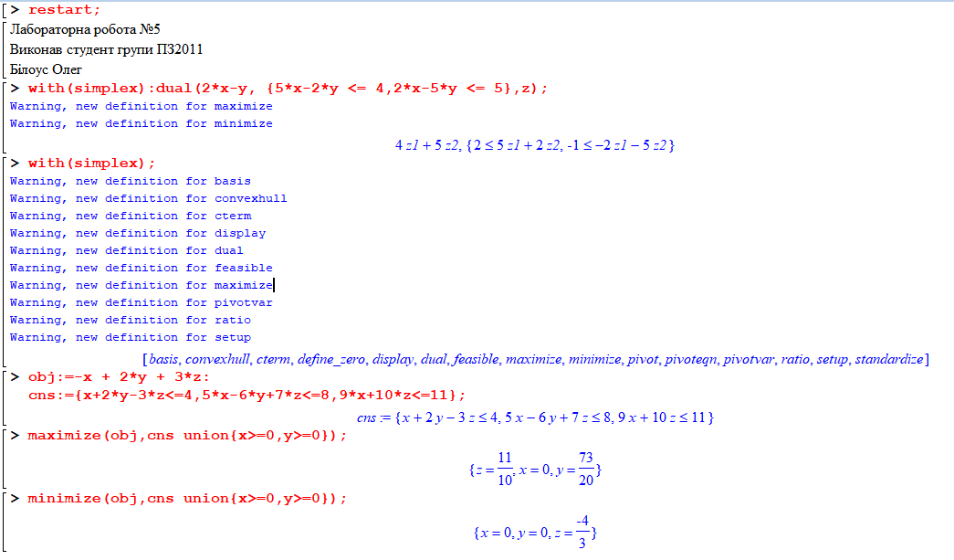

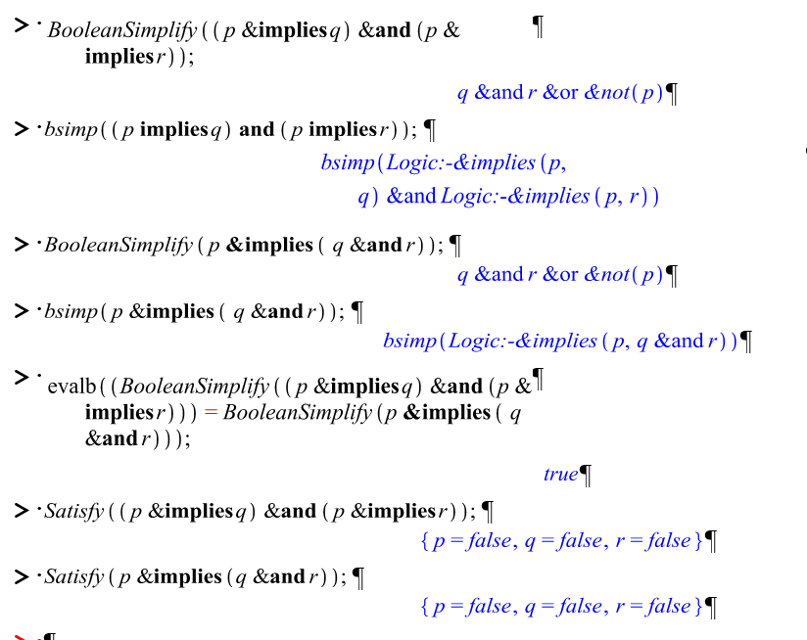

# Висновок

У ході виконання лабораторної роботи було вивчено та застосовано різноманітні методики оптимізації та логічного аналізу в середовищі Maple.

1. Розв'язання оптимізаційних задач за допомогою симплекс-методу, зокрема, використання команд maximize і minimize для пошуку оптимальних рішень у межах заданих обмежень.
2. Аналіз логічних виразів з використанням булевої алгебри та виконання операцій спрощення, які включають команди BooleanSimplify та Satisfy.
3. Побудова таблиць істинності для оцінки валідності логічних висловлювань та їхніх складових.